เอกสารหมายเลข................

ระเบียบวาระที่ 3.3 เรื่องเพื่อทราบ (โดยเอกสาร)
เรื่อง สถานภาพอาชญากรรม (คดีอาญา 4 กลุ่ม) ประจำเดือนกันยายน 2561
(ตำรวจภูธรจังหวัดอ่างทอง)
ตำรวจภูธรจังหวัดอ่างทอง สถิติคดีอาญา 4 กลุ่ม ดังนี้
1. คดีกลุ่มที่ 1 ฐานความผิดเกี่ยวกับชีวิตร่างกายและเพศ เกิด 12 คดี จับ 8 ราย
2. คดีกลุ่มที่ 2 ฐานความผิดเกี่ยวกับทรัพย์เกิด 25 คดี จับ 11 คดี
3. คดีกลุ่มที่ 3 ฐานความผิดพิเศษเกิด 6 คดี จับ 4 คดี
4. คดีกลุ่มที่ 4 คดีความผิดที่รัฐเป็นผู้เสียหาย จับได้ 123 ราย

สถิติคดีอาญา 4 กลุ่มเปรียบเทียบเดือนสิงหาคม 2561 กับเดือนกันยายน 2561
 | สิงหาคม 2561 |  | กันยายน 2561 |  | แนวโน้มเพิ่ม/ลด
ประเภทความผิด | รับแจ้ง | จับ | รับแจ้ง | จับ
กลุ่มที่ 1 ฐานความผิดเกี่ยวกับชีวิต ร่างกายและเพศ | 7 | 6 | 12 | 8 | 5
กลุ่มที่ 2 ฐานความผิดเกี่ยวกับทรัพย์ | 15 | 8 | 25 | 11 | 10
กลุ่มที่ 3 ฐานความผิดพิเศษ | 12 | 10 | 6 | 4 | -6
กลุ่มที่ 4 ฐานความผิดที่รัฐเป็นผู้เสียหาย |  | 135 |  | 123 | -12

กลุ่ม 4 คดีความผิดที่รัฐเป็นผู้เสียหาย
สถานีตำรวจภูธร | สิงหาคม 2561 | กันยายน 2561 | จับ (คน)
 | จับ (คน) | จับ (คน) | เพิ่ม/ลด
เมืองอ่างทอง | 30 | 35 | 5.00
ไชโย | 11 | 5 | -6.00
โพธิ์ทอง | 22 | 21 | -1.00
แสวงหา | 14 | 10 | -4.00
วิเศษฯ | 20 | 20 | 0.00
ป่าโมก | 14 | 12 | -2.00
สามโก้ | 3 | 3 | 0.00
บางจัก | 4 | 3 | -1.00
รำมะสัก | 4 | 2 | -2.00
สีบัวทอง | 8 | 6 | -2.00
เกษไชโย | 3 | 6 | 3.00
รวม | 133 | 125 | -8.00

/ผลการ ...
- 2 –

ผลการจับกุมผู้กระทำความผิดเกี่ยวกับจราจร 10 ฐานความผิด
โครงการกวดขันวินัยจราจรและลดอุบัติเหตุทั่วประเทศ ปี พ.ศ. 2556
ประจำเดือนกันยายน 2561
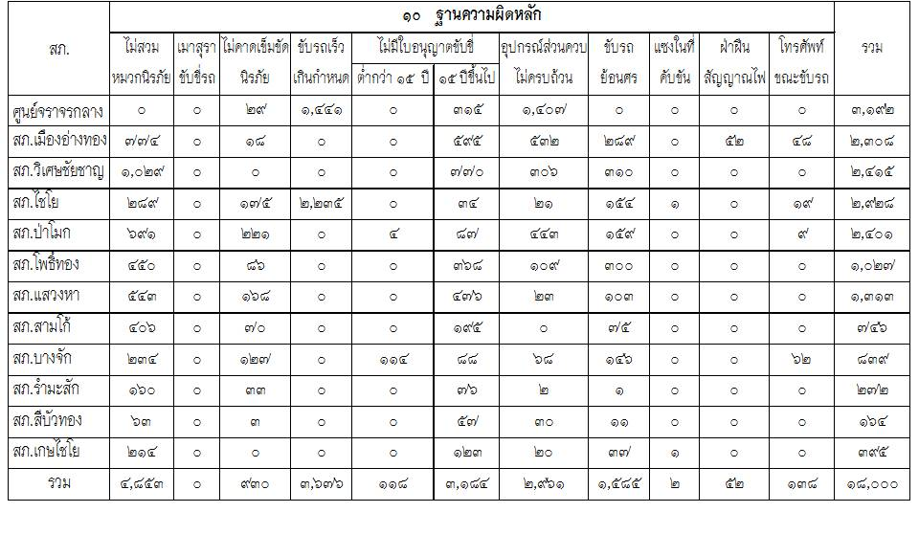

นำเรียนที่ประชุมเพื่อโปรดทราบ

